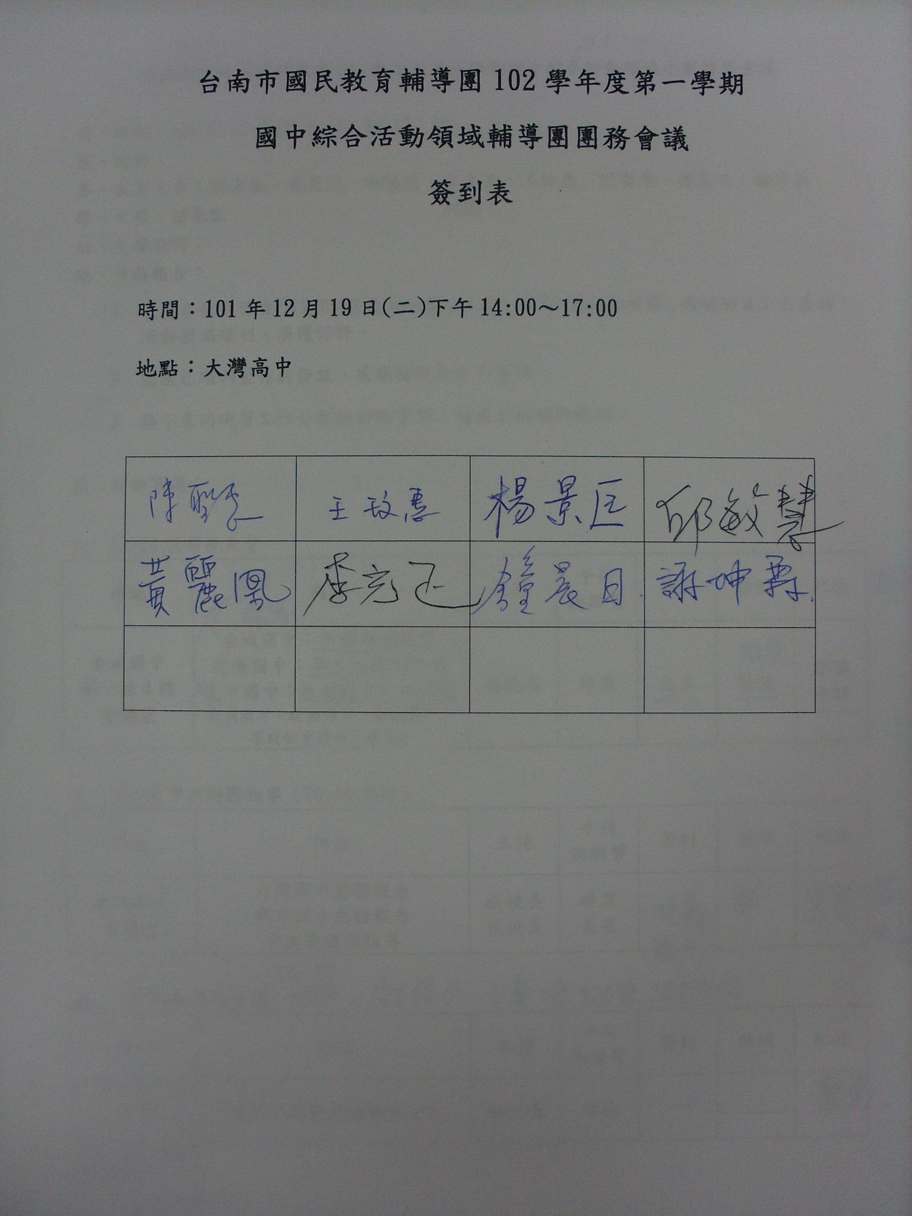
臺南市國民教育輔導團102學年度第一學期國中綜合活動領域小組團務會議紀錄

壹、時間：102年12月19日14：00-17：00
貳、地點：
參、出席人員：楊景匡、黃麗凰、邱敏慧、李光正、王玟惠、陳聖惠、鐘晨日、謝坤霖
肆、主席：楊景匡 記錄：鐘晨日
伍、主席致詞：略
陸、業務報告：

感謝各位伙伴在「11/05召集人研習」以及「12/03差異化教學」兩場研習中的協助，活動圓滿順利，廣獲好評。

團服已順利製作與發放，感謝楊校長全力資助。

接下來的研習工作分配如討論事項，請協助認領與確認。

柒、討論事項：

- 12/24教案發表會
場地 | 內容 | 主持 | 手冊  與聯繫 | 簽到 | 拍照 | 紀錄
金城國中  第一棟4樓  會議室 | 金城國中：教學卓越教案  建興國中：華人生涯網教案  後甲國中：性別教育教學媒體  復興國中、建興國中、善化國中：家庭教育教案（皆X） | 楊校長 | 坤霖 | 光正 | 敏慧 | 實習老師

- 12/26中央到團指導（10:00開始）
場地 | 內容 | 主持 | 手冊  與聯繫 | 簽到 | 拍照 | 紀錄
大灣高中  會議室 | 大灣高中團務報告  新市國小團務報告  中央團建議指導 | 楊校長  張校長 | 坤霖  美雀 | 坤霖  晨日 | 敏慧 | 實習老師

- 1/9期末團務會議
場地 | 內容 | 主持 | 手冊  與聯繫 | 簽到 | 拍照 | 紀錄
綠色空間 | 麗凰：教學媒材帶領分享 | 楊校長 | 坤霖 | 坤霖 | 坤霖 | 聖惠

- 1/21.22關鍵能力研習
場地 | 內容 | 主持 | 手冊  與聯繫 | 簽到 | 拍照 | 紀錄
後甲國中（未定） | 1.能力指標分析與轉化3小時  2.課程規劃與發展3小時  3.多元教學實務6小時  4.多元評量實務3小時  講師：敏慧（O）、麗凰（O）、依玲（X）、雅婷（X）、曉芬（X）  團員：光正（X） | 楊校長 | 坤霖 | 依場次分工 | 依場次分工 | 依場次分工

5.教材教具添購：總預算7100
閃靈快手：587元/組
德國蟑螂：425元/組
屋邦果：（英文）1275元/組；（簡中）842元/組
誰是殺手：？
地產大亨：680元/組

決議：如經費足夠可各買兩組，另可考慮矮人礦坑、送禮達人等。

捌、臨時動議：無

玖、散會

